附件1、研究生导师系统操作说明

1. 进入“师生综合服务大厅（<http://one2020.xjtu.edu.cn>）”，点击**登录，**输入账号、密码完成登录。

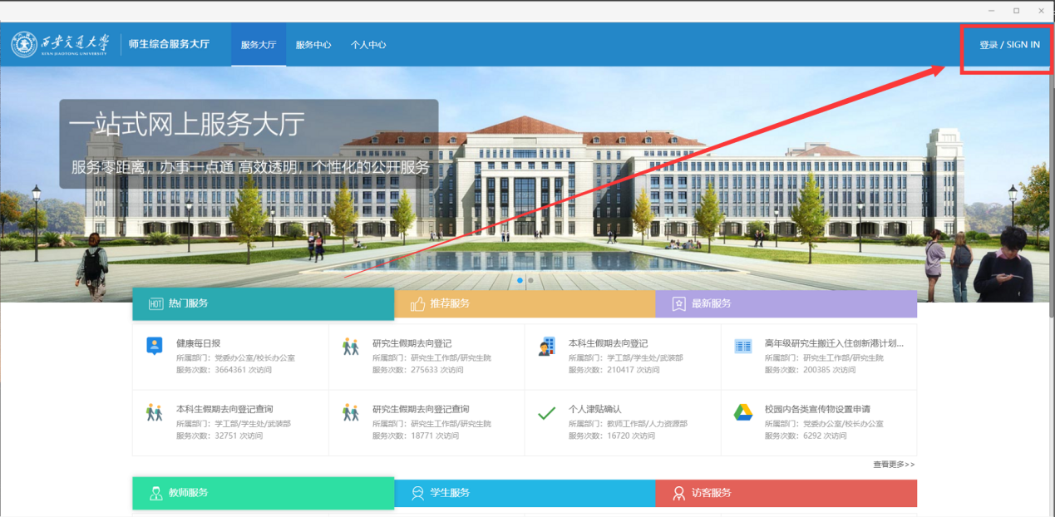

1. 选择 **高年级研究生搬迁入住创新港计划摸排**

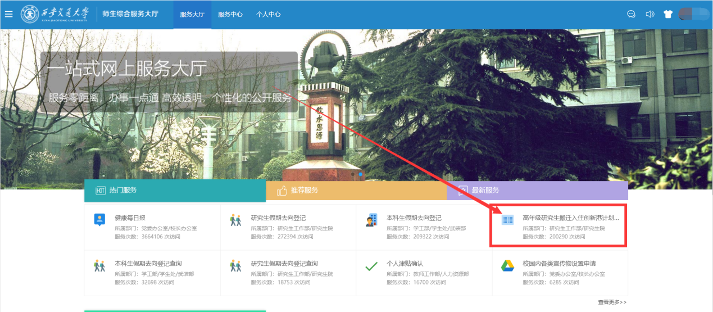

1. 选择 **导师报送入口**

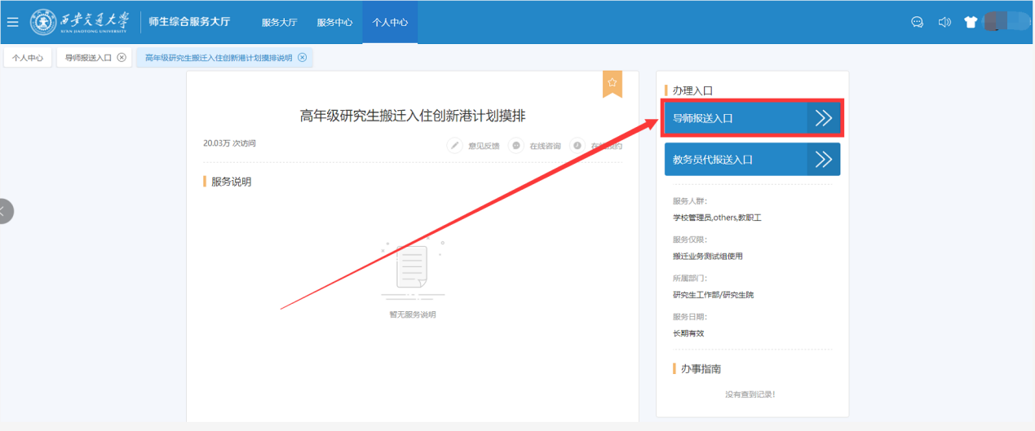

4、选择创新港归属的**研究院、研究所**；填写研究生**培养平台**名称、建设程度；依次选择每位学生的**搬迁计划**。

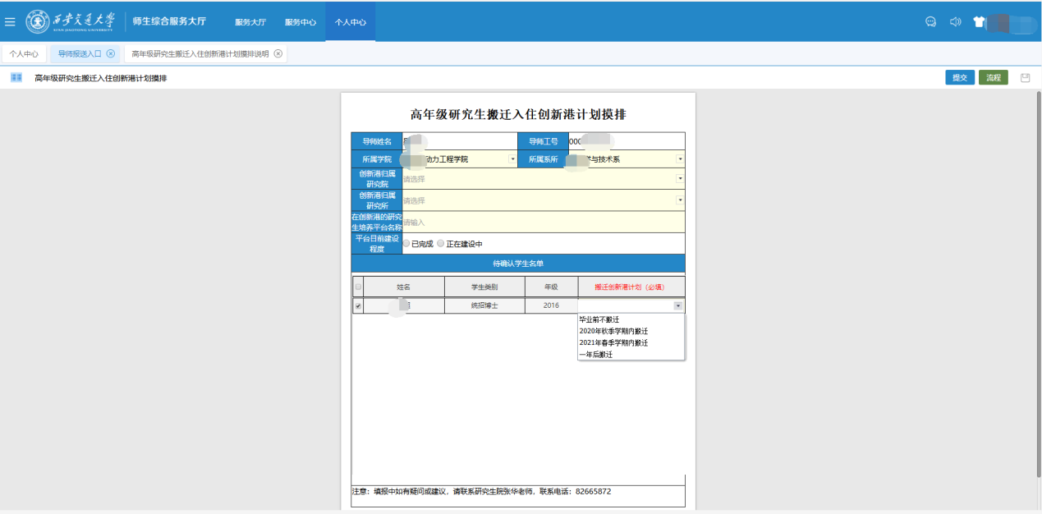

5、所有信息填写完成后，点击**提交**，进入**系所负责人审核**环节。